   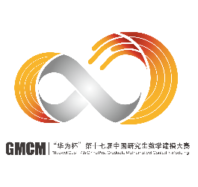

**中国研究生创新实践系列大赛**

**“华为杯”第十七届中国研究生**

**数学建模竞赛**

|  |  |
| --- | --- |
| **学 校** | **南京师范大学** |
| **参赛队号** | **F20103190021** |
| **队员姓名** | **1.孙振强** |
| **2.朱爽** |
| **3.陈昊凌** |

**中国研究生创新实践系列大赛**

**“华为杯”第十七届中国研究生**

**数学建模竞赛**

**题目：飞行器质心平衡供油策略优化研究**

摘 要：

飞行器的质心变化对于飞行器的控制和安全起着至关重要的影响。本题中，我们联合使用分布在飞行器不同位置的6个油箱，实时采用不同的供油策略，使得飞行器的质心变化符合理想的变化趋势。

问题一的难点是计算每个油箱的质心。为此，我们分类考虑了4种油箱状态，和3种油量状态，可以覆盖油箱的所有可能状态。我们为此引入了油箱坐标系，每个油箱都在油箱坐标系下根据几何关系计算质心，随后使用坐标旋转公式转到飞行器坐标系下。最后，我们使用质心的合成公式，将6个油箱的质心和空载飞行器的质心合成，最终得到飞行器的实时质心。我们编写了一个程序，输入6个油箱的油量和飞行器的俯仰角，就能自动输出合成后的飞行器质心。

问题二和问题三都不考虑俯仰角的变化。问题二给出了每个时刻的理想质心和需求油量，问题三相比于问题二少了初始油量，问题四相比于问题二要多考虑俯仰角的变化。问题二到问题四本质上是相似的，不过难度依次递增。

由于6个油箱分布在飞行器的不同位置，因此可以切换油箱来改变质心变化的轨迹，控制油量来改变质心变化的速度。例如5号油箱供油可以使质心向前移动，2号油箱供油可以使质心想左后方移动。我们的供油策略是：每个时刻，选择一个主油箱和副油箱，优先使用主油箱供油，若主油箱的供油不能满足油耗需求，则副油箱填补该部分的油量。我们使用1号油箱或6号油箱来辅助控制质心变化。

我们将理想质心数据可视化，发现理想质心的运动轨迹中存在几个明显的“拐点”，在这些“拐点”肯定要切换供油油箱。而以某一函数关系控制供油量，可以使质心轨迹呈现曲线状。对于问题二到问题四，我们分别确定若干个“拐点”，将轨迹划分为若干段，在同一段轨迹中，原则上不更改供油油箱，除非供油油箱已空，此时我们会考虑更换另一个有油的邮箱继续供油。

问题三相比于问题二需要确定初始油量，我们的策略是：在油箱尽可能加满的前提下，考虑减少某几个油箱的油箱，使实际的初始质心和理想的初始质心接近。由于理想的初心质心偏向飞机前部，因此我们考虑减少后部油箱的油量使质心前移。实际上，我们减少了3号、4号和5号油箱的油量，使得实际质心与理想质心相近。

问题四相比于问题二需要考虑俯仰角的变化，而理想质心始终是原点。我们的策略是：若俯仰角前倾，则飞行器质心向前偏移，优先使用后部油箱供油，反之若俯仰角后倾，则飞行器质心向后偏移，优先使用前部油箱供油。

我们使用上述的供油策略和相关考虑，进行了大量的实验尝试，得到了理想的实验结果。在问题二中，我们的实际质心和理想质心的最大距离仅为6.76 cm，在问题三中，我们的实际质心和理想质心的最大距离仅为6.96 cm，在问题四中，我们的实际质心和理想质心的最大距离仅为8.63cm。

**关键字：飞行器 ；质心控制 ；供油策略**

目录

**题目：飞行器质心平衡供油策略优化研究** 2

1.问题重述 1

1.1研究背景和目的 1

1.2问题的提出 1

2.问题分析 2

2.1基本信息解读与前提假设 2

2.1.1坐标系的建立 2

2.1.2基本假设 4

2.1.3符号设定 5

2.1.4附件基本数据解释 6

3.通用模型 6

3.1状态判断模型—定性分析 6

3.1.1油箱位置的分类 6

3.1.2油位线的分类 8

3.2油箱质心计算模型—定量计算 9

3.2.1截面为三角形 10

3.2.2截面为四边形 11

3.2.3截面为五边形 12

3.3飞行器质心的计算 13

4.问题一的建模 15

4.1问题一的分析 15

4.2问题一的结果 16

5.问题二的建模 17

5.1问题二的分析 17

5.2问题二的解法 19

5.3问题二的结果 20

6.问题三的建模 22

6.1问题三的分析 22

6.2问题三的结果 23

7.问题四的建模 25

7.1问题四的分析 25

7.2问题四的结果 26

参考文献 28

# 1.问题重述

### 1.1研究背景和目的

飞行器是指能在大气层内或者大气层外空间飞行的人造物体，能源供应多采取油箱供油的方式。飞行器通常携带多个油箱，通过油箱联和供油才能完成空中飞行。在飞行过程中，飞行器的平稳性是飞行器运行品质的重要指标，不平稳的情况下易发生俯仰、滚转和偏航等危险情况，平稳性与飞行器的质心变动息息相关。

衡量平稳性的重要指标之一就是飞行器本身的质心变动情况。在平飞的过程中，质心的变动，主要是由于油箱分布在不同的位置，在不同的时间以不同的速率消耗，导致质量分布发生改变，是属于因供给而产生的重心偏移。若飞行器存在俯仰的姿态，在重力的作用下，油箱的燃油会重新分布，从而也会导致重心的变化。在多油箱的状态下，存在供给速度，初始油量，供油顺序等一些的变量，所以飞行器的质心平衡问题是一个需要解决的问题。

在某飞行器的一次飞行中，已经确定的是油箱的位置，变量有油箱的初始油量，油箱的供油顺序，供油时间，供油速率，飞行器的俯仰情况等诸多变量，我们需要控制部分变量，来使质心的变动达到想要的效果。本文的研究目的就是为了使飞行器质心平衡的供油策略的制定。

## 1.2问题的提出

在本题的背景下，飞机一共含有6个油箱，油箱的排布和大小情况如图：

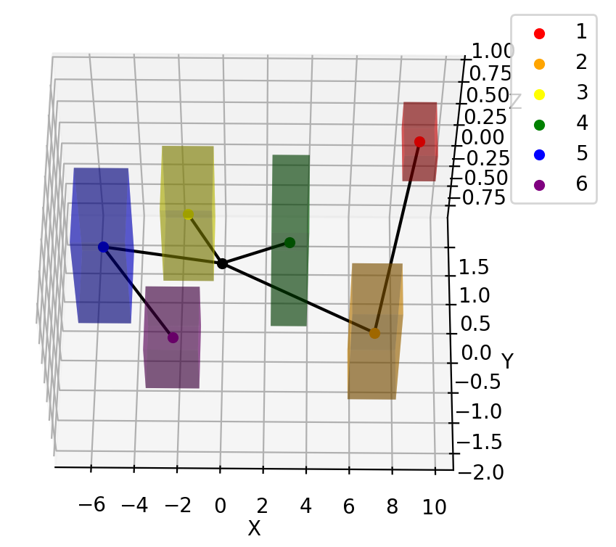

图1：飞行器油箱分布立体图

问题一是在给定了各油箱的初始油量，各个油箱为发动机供给油的速度数据，飞行器的俯仰角度，来求出飞行器质心的运行轨迹。

问题二是给定了飞行器的耗油速度数据，以及在飞行过程中的理想质心坐标，在始终保持平飞的条件下，考虑一种油箱的供油策略，策略包括供油顺序和供油时间等等，使得每一时刻的质心位置离理想质心的欧式距离尽可能小，并选择整个行程过程中，欧氏距离最大值最小的一个方案。

问题三是给定了飞行器的计划耗油数据，理想质心位置，在平飞的条件下要去制定供油策略，使得任务结束时油箱剩余燃油总量至少1m3，并且在所有方案中选择所有时刻汇总实时质心位置与理想质心位置欧氏距离最大值中数值最小的方案。在问题二给出的条件中省掉了初始油量的部分。

问题四是飞行器的飞行过程中出现了俯仰角，已知的条件是油箱耗油速率，需要提供的是所有时刻的实时质心位置与飞行器不载油时的质心位置的距离的最大值最小的方案。用一个固定点代替了理想质心模型的坐标。

下图是问题二至四在所给已知条件上的变动，可以看出，所需要解决的问题越来越接近实际情况。

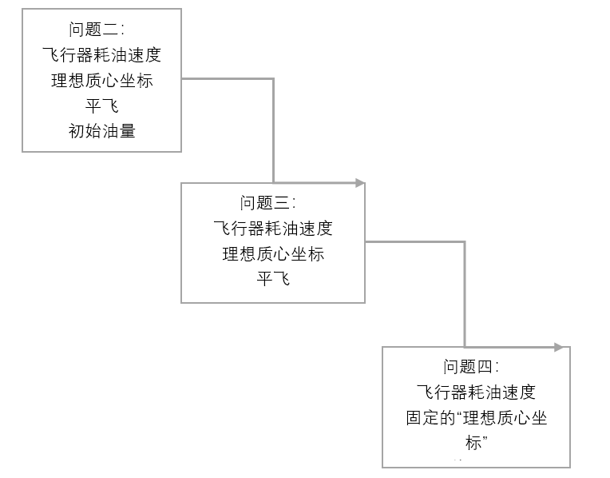

# 2.问题分析

## 2.1基本信息解读与前提假设

### 2.1.1坐标系的建立

在本文中，一共建立了三种坐标模型，两种是常规坐标模型：惯性坐标系和飞行器坐标系。第三种油箱坐标系是为了本题方便设立的。

1.惯性坐标系 O-XYZ：

飞行器在地面上时，以飞行器不载油的质心为原点O，飞行器纵向中心轴为X轴，以飞行器前方为正向，重力方向的反方向为Z轴正向，通过右手法则确定Y轴。

2.飞行器坐标系：固联于飞机并随其一起运动的一种坐标系。在t时刻，以飞行器（不载油）质心位置为原点O(t)，飞行器纵向中心轴为X(t)轴，以飞行器前方为正向Y(t)轴垂直于X(t)轴所在的飞行器纵剖面，由于本题不考虑偏航和滚动飞行，所以飞行器坐标系Y（t）轴与惯性坐标系的Y轴是平行关系，再由右手法则可以判定Z(t)。如图所示，Y(t)与Y均指向飞行器左侧。对于惯性坐标系来讲，飞行器在Y轴方向是没有变化的。

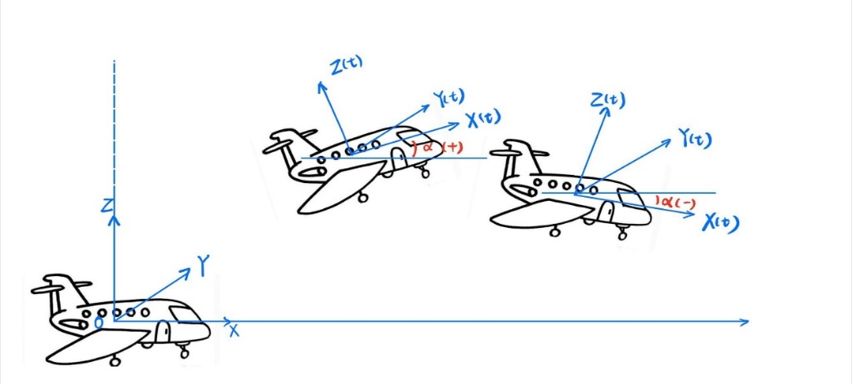

图二：惯性坐标系与飞行器坐标系

3.油箱坐标系

由于飞机有多个油箱，所以我们要对每个油箱的重心分别研究后进行计算。在研究单个油箱重心的过程中，我们想要对油箱的位置进行坐标化，并且想在一个更简单的维度--二维平面内进行讨论。由于在本题中，我们只考虑飞机平飞和俯仰，所以油箱的油面是始终是与惯性坐标系的Y轴平行的，在惯性坐标系下的Y值取值是不变的。所以我们可以不对Y轴上的数值进行研究，直接研究油箱在ZX轴上的投影，从而达到研究对象进行降维，把长宽高三维降成长、高二维。以油箱的最低点位置的点设为油箱坐标系的原点。下图的表示油箱的长度和高度。α为飞行器额的俯仰角度。此处的X轴与惯性坐标系的X轴平行，Y轴与惯性坐标系的Z轴保持平行，原点设定为高度的最低点。对于任意油箱都可从原点开始，按逆时针进行编号ABCD。并设置如图所示的坐标，方便计算。

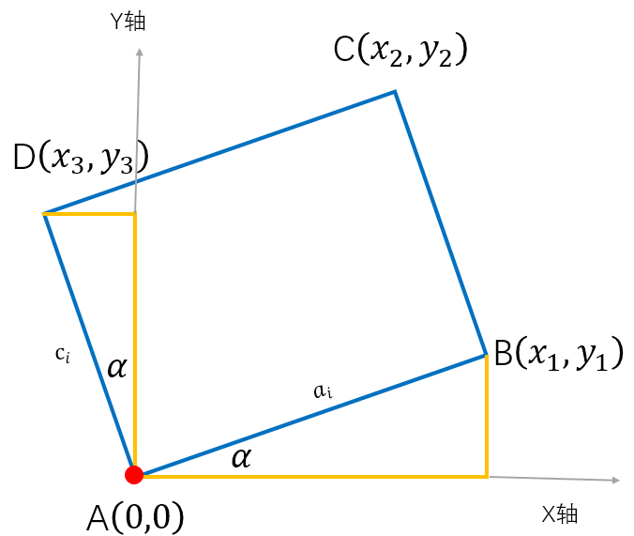

### 2.1.2基本假设

1.在本题的飞行状态中，只考虑直飞和上下俯仰两种情况。在这样的假设之下，在惯性坐标系下，飞行器中的任意点的y值都是不变的。

2.在俯仰的过程中，不考虑惯性的影响，油箱内的油位可以瞬间变换状态。

3.不考虑管道中的油，认为油瞬间输送至发动机。

4.油箱每次供油持续的时间不少于60秒。

5.对于瞬间供油量大于耗油量的情况，多余部分通过其他装置排出，不作为损耗考虑。

6.飞行器在执行任务的过程中，至多两个油箱同时向发动机供油，至多三个油箱可以同时供油。每时刻各油箱的联和供应量应至少满足发动机的需求。

7.在求飞行器质心的过程中，将油箱抽象建模为质心，如下图所示：

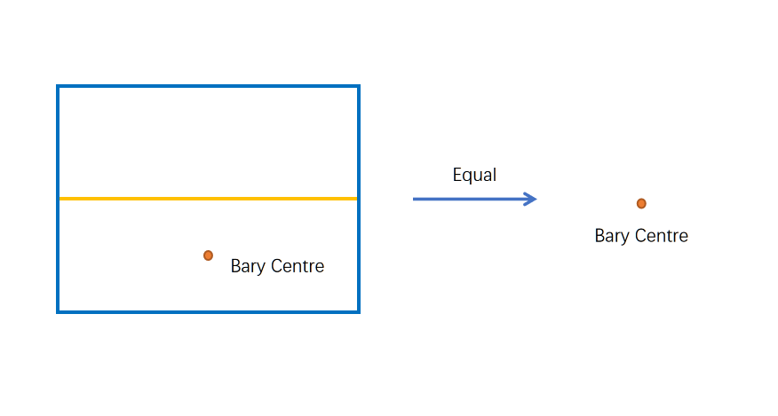

### 2.1.3符号设定

我们以单只油箱为例，设其编号为，在时刻的供油速度设为，供油速度是时间的函数，且决定单只油箱的质心位置和质量大小。在飞行器坐标系下，设第i个油箱在t时刻的质心位置为。设i油箱的初始油量为,t时刻时剩余的油量为。

|  |  |  |
| --- | --- | --- |
| 序号 | 符号 | 含义 |
| 1 | ,, | 表示油箱i的长宽高 |
| 2 |  | 飞行器坐标系下，飞行器（不载油）质心 |
| 3 |  | 飞行器坐标系下，第i个空油箱的中心位置 |
| 4 |  | 第i个油箱的供油速度上限 |
| 5 |  | 第i个油箱的初始油量 |
| 6 |  | 油箱i在t时刻的供油速度 |
| 7 |  | 油箱i在t时刻的质心位置，在飞行器坐标系下 |
| 8 |  | 第i个油箱,在t时刻的剩余油量 |
| 9 |  | 第i个油箱在t时刻的质心坐标，在油箱坐标系下，二维 |
| 10 |  | 第i个油箱在t时刻的质心坐标，在飞行器坐标系下，三维 |
| 11 |  | 第i个油箱,在t时刻的油质量 |
| 12 |  | 飞行器综合质心，飞行器坐标系下 |
| 13 |  | 在t时刻的飞行器的俯仰角 |

### 2.1.4附件基本数据解释

附件一以油箱1为例，长1.5米、宽0.9米，高0.3米，理想容积为0.405立方米，初始油量0.3立方米,燃料的密度为850kg/m^3，所容纳的燃料的重量为255千克。油箱1只能为油箱2输送油再通过油箱2为发动机输送油，输送速度最大为1.1kg/s,按上限速度输送，最少需要231.8秒能完成油量的传递。

# 3.通用模型

## 3.1状态判断模型—定性分析

### 3.1.1油箱位置的分类

油箱的位置可以通过俯仰角进行分类，分成Up,Down和Level三类。Up是仰的状态，即角度为正，Down是俯的状态，即角度为负，Level是水平状态。对油箱从底部开始逆时针编号为ABCD。如下导图是分辨油箱状态的流程。

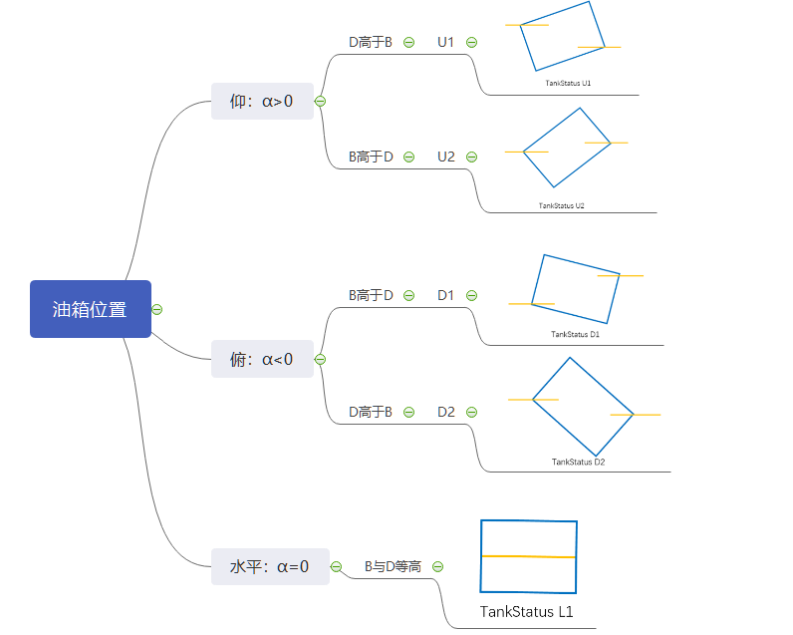

图：有关油箱位置的判断

在第二章我们建立了二维的油箱坐标系，并对油箱的点进行了标号和坐标的设立。在上述的5种油箱状态中，坐标的具体表达式不同，但均可采用三角函数来进行求取。下面以U1状态为例进行每点坐标的计算：



如下表格给出了判断状态的法则，根据与的大小对状态进行分类。

|  |  |  |  |  |
| --- | --- | --- | --- | --- |
| U1 | U2 | D1 | D2 | L1 |
| α>0 | α>0 | α<0 | α<0 | α=0 |
|  |  |  |  |  |

综上所述，对于特定的油箱，油箱的状态只取决于俯仰角，由俯仰角便可得到，各点的坐标值。

### 3.1.2油位线的分类

在进行油位线的分类之前，先进行油箱i在t时刻的剩余油量的计算。



在油箱坐标系中，可以将油位线抽象成线段。通过线段与截面产生的图形的形状进行分类。对于没有俯仰角的水平情况，截面只存在四边形的情况。对于有俯仰角的情况，在油位下降的过程中，油的截面会经历两种临界状态，即油位线分别过B点与D点与X轴平行。两个临界状态，将截面分为三角形、四边形和五边形三种状态，用数字分别表示为1,2,3。在油箱状态图的基础上，将油位状态进行如下的划分。2与3的临界线称为第一临界线，1与2的临界线称为第二临界线。

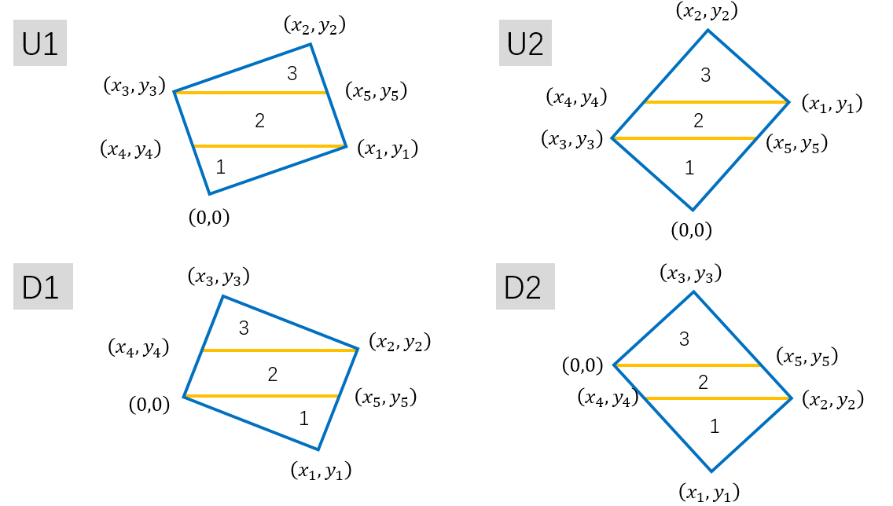

先要计算出不同状态的临界油量，同样是具体的值不同但算法理念相同可以类推，同样以以U1为例进行求算。

1.临界状态油量的计算

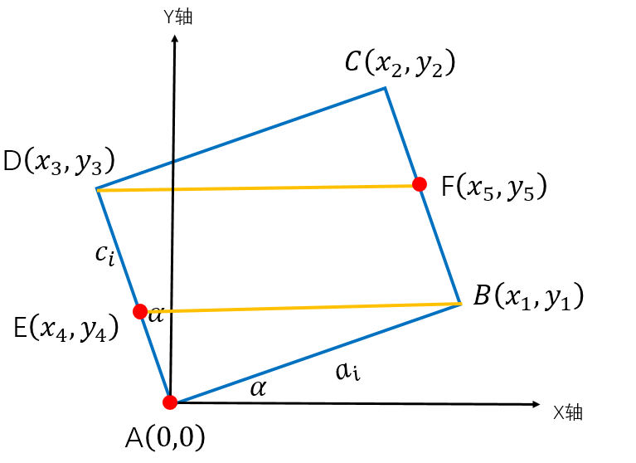

当油位到达DF时的油量为：

当油位达到BE时的油量为：

2.依据剩余油量判断油位状态  
1.油平面的截面为三角形时

2.油平面的截面为四边形时

3.油平面的截面为五边形时

## 3.2油箱质心计算模型—定量计算

无论是截面为三角形、四边形还是五边形，定量计算的目标就是解决油位线的方程的问题。设油位线方程为。再通过直线的交点求出各点的坐标，从而以三角形重心求法为基本单位进行计算。比如四边形拆成三角形进行重心的计算，得到的两个重心的部分用面积进行加权。

通用的截面面积公式：

具体的解法如下：

### 3.2.1截面为三角形

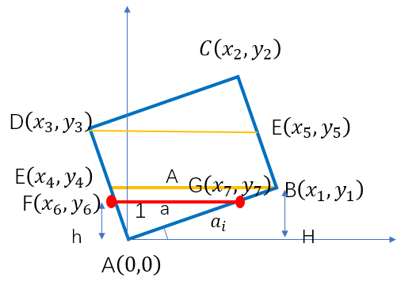

截面为三角形时，若油位线为红线，黄线为临界线。A为第二临界线的长度，a为油位线的长度，S是a以下的三角形的面积。设油箱坐标系中第二临界线的方程为,设油位线的方程为。

以U1状态为例用三角形相似求出质心位置：

从而我们得到油位线方程。

可以得到油位线与油箱两壁的交点坐标，设为G和H。G（）G。

对于当前的情况质心坐标

### 3.2.2截面为四边形

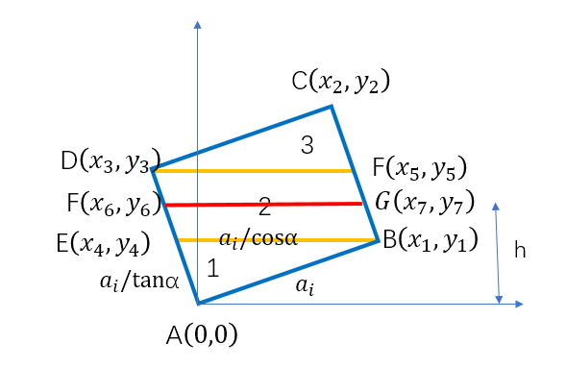

截面为四边形时，油位线介于第一临界线和第二临界线之间。我们的目标是求出在油箱坐标系下油平面的直线方程，从而求出F、G点的坐标。再对质心进行计算。

先求油箱直线方程。三角形ABE的面积已知：。平行四边形的面积是S-。得到平行四边形的高为：

最终得到四边形的高

将四边形分为两个三角形：AFG和ABG。分别求两个三角形的质心、

在求四边形重心的过程中需要用两个三角形的面积进行加权。

三角形面积用海伦公式求得，在中间过程中需要用到两点之间距离公式。

通过海伦公式得到

同理可以得到

四边形质心坐标可由向量得出：

### 3.2.3截面为五边形

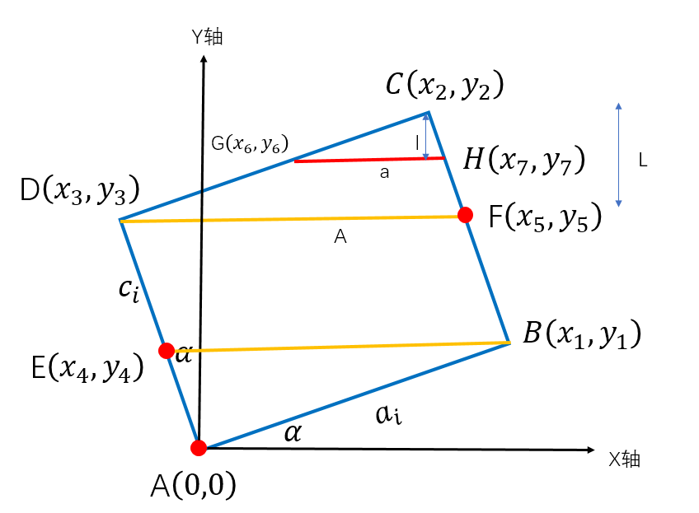

截面为五边形时，油位线位于第一临界线之上，先通过剩余油量判断出五边形面积，设为S我们同样需要先解决的问题就是油位线的方程y=h，从而求出交点G、H的坐标，再进行质心的计算。

1.先求直线方程

已知五边形ABHGD的面积为S，从而三角形GHC的面积是。类似于截面为三角形时的相似方法：

由于与截图为三角形的方法类似，故不再赘述，得到油位线的方程为y=h。通过与油箱两个壁的直线方程联立，可以得到G、H的坐标（）（）。

将五边形划分成两个四边形GHDF和ABFD。在截面为四边形的质心求取的过程中，已经对方法原理进行了阐述。所以截面为五边形的情况只要拆成三角形的来处理即可,最后再用面积进行加权。

## 3.3飞行器质心的计算

1.将油箱坐标系进行旋转

在求飞行器质心的过程中，我们需要将油箱坐标系下的质心坐标转换为飞行器坐标系下的坐标，用于计算。如图所示，油箱坐标系逆时针旋转俯仰角α得到旋转坐标系

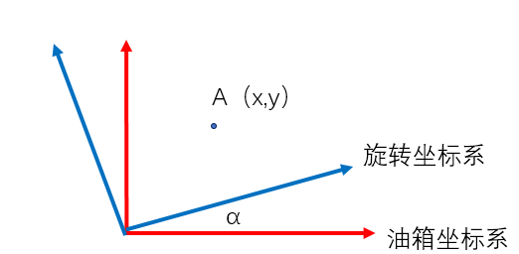

点A在油箱坐标系下的坐标为简单设为（x,y）,我们需要求出在旋转坐标系下的点的坐标。

新的坐标（）

2.计算油箱质心在飞行器坐标系下的坐标

飞行器坐标系下，由于油箱的边始终和坐标系平行，所以我们只需要对水平情况进行说明。

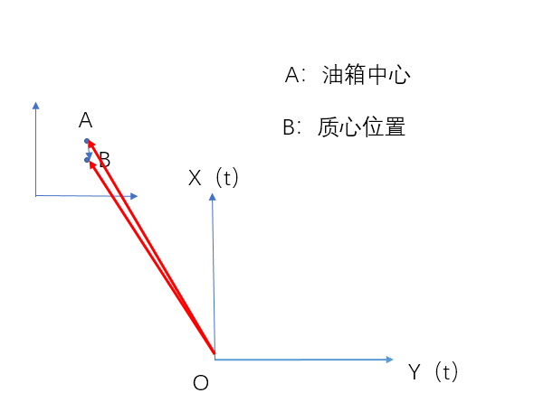

已知质心旋转后的坐标为B（）通过油箱的尺寸可以得出在旋转坐标系下的坐标为A（）.已知，垂直于飞行器坐标系的y轴，因此可以得到其在飞行器坐标系下的坐标为（）。

对于飞行器坐标系而言，油箱的重心相对于原点的向量已知为,即从而可以的到的是实时质心在飞行器坐标系下的坐标的计算方式，设i油箱在t时刻质心表示为

最后在飞行器坐标系下求整体的质心：

3.求飞行器的质心

各个油箱的质量可求：



其中油的密度。

题目给出飞行器的净质量和初始质心位置坐标，因此我们可以得到7个决定整个飞行器状态的质心。飞行器质心坐标公式和质量大小公式如下：



# 4.问题一的建模

## 4.1问题一的分析

在问题一中，我们已知的变量各油箱的初始油量，有每时刻的油箱供油速度，有每时刻的飞机的俯仰角度。通过通用模型即可求得质心的轨迹。再次梳理一下求飞行器质心的逻辑。

实时耗油数据可以获得剩余油的质量，再根据油位线的状态来确定截面的形状。依据三种截面的质心求法，可以确定某一时刻的各个油箱坐标系下的平面质心坐标。再将油箱坐标系旋转至与飞行器坐标系平行的情况，得到旋转后的坐标。最终通过向量的计算得到油箱在飞行器坐标系下的坐标。对6个油箱的质心进行综合计算得出综合质心。下面对题目给出的数据进行简要分析。对6个油箱飞行中的油箱供油速度进行绘制，如图所示：

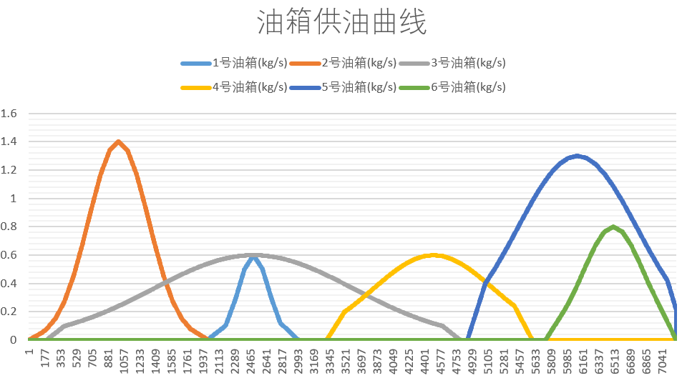

此处飞行中，油箱的供油顺序为2-3-1-4-5-6.供油速度是呈对称分布的，逐渐上升至供油速度的最高点。图中个油箱曲线与X轴围成的面积可以表示油箱总供油量。

根据给出的飞行器俯仰角的数据做出如下图像：

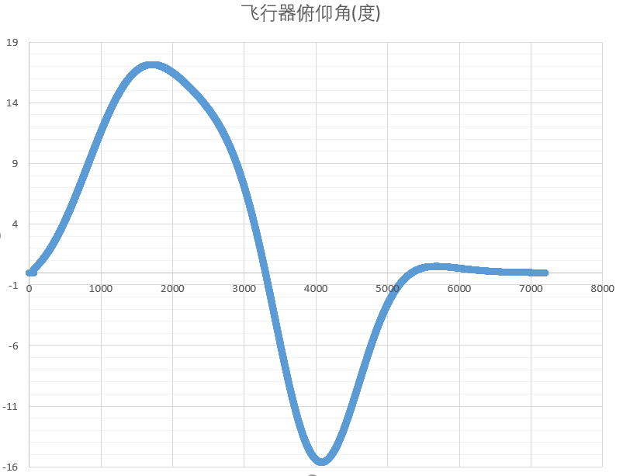

在角度中，仰角最大的为17.15，俯角最大的是-15.61。

## 4.2问题一的结果

通过计算，最终得到的质心动态图如下，供油顺序为红点-橙点-黄点-绿点-蓝点，得到的结果已经输入至附件中。

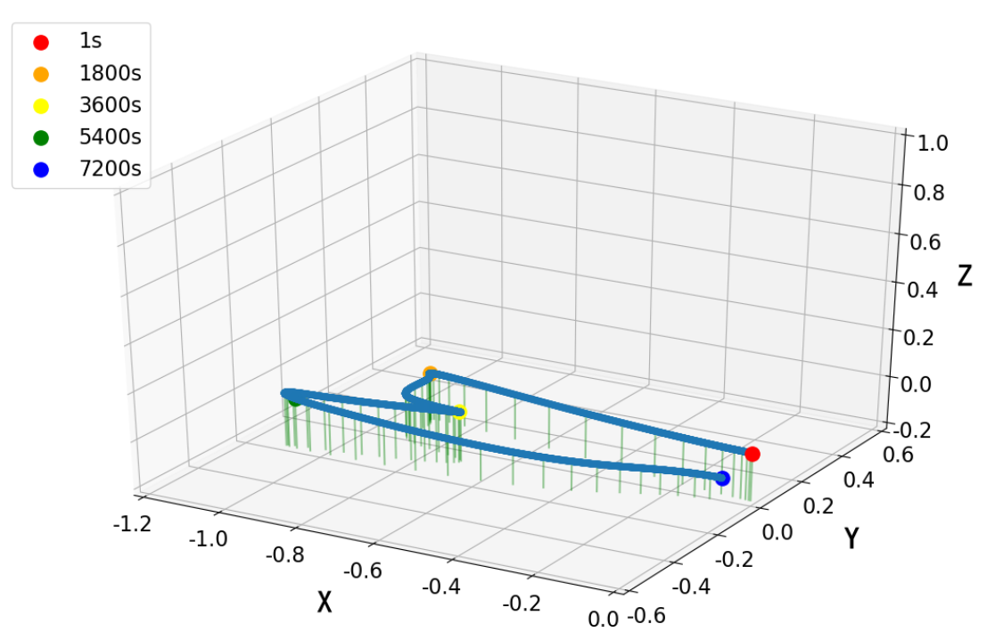

# 5.问题二的建模

## 5.1问题二的分析

问题二：在某次飞行任务中，飞行器保持平飞，飞行器的计划耗油速度是已知的，在飞行的过程中飞行器的质心会发生变化，题目提供了理想质心移动轨迹，我们需要找到一种供油策略（初始油量已知），使得在该策略下，动态质心与理想质心之间的欧式距离的最大值在所有策略中都是最小的。设理想质心为，飞行器每一时刻的质心位置。求出下式的最小值：

先对已知的数据进行简要的分析。在此次的飞行中，飞行器计划耗油共6441.5千克，约需要7.58立方米的燃料，各油箱所含油量之和为9.2立方米。所以存在油箱有剩余的情况，最理想的是剩余1.62立方米左右。

1.利用理想质心进行参照

由于我们的目标是使得理想质心和目标质心之间的距离更小，所以在我们指定供油策略时，需要对理想质心的轨迹进行研究。

在质心变换的过程中，X轴上数据的极差为1.88，Y轴的数据的极差为0.301，Z轴的极差为0.113。在Z轴上的变动幅度很小，在定性的分析中，暂且不考虑，从而只考虑飞行器在XY平面的分布，如下图所示：

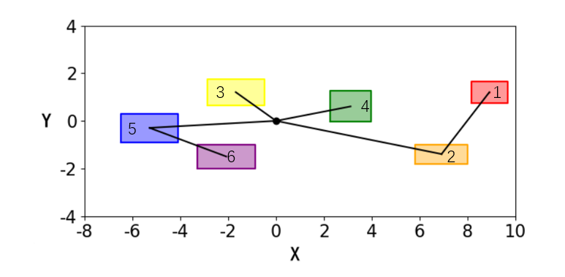

油箱124分布在X正半轴的位置，即机头的部分；油箱356分布X轴负半轴的位置，即在机尾的部分。如果质心坐标中的x有沿正向运动的趋势，则考虑油箱后部供油，即356。如果质心坐标中的x有向负轴运动的趋势,则考虑油箱的前部124供油。

同为机头部分的124，当各油箱以同样的速度供油时，对质心的变动速度会产生不同的影响，越是近则产生的影响越大。

油箱134的质心分布在Y轴的正半轴的位置，油箱256的质心分布在Y轴的负半轴的位置。如果质心坐标中的y有沿正向运动的趋势，考虑油箱256供油，。如果质心坐标中的y有向负轴运动的趋势,则考虑油箱134供油。

下图为理想质心的运动轨迹：

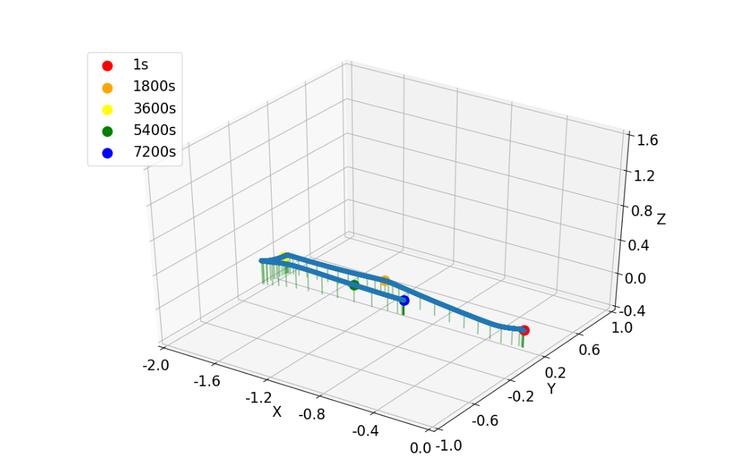

2.假设与猜想

1.在质心轨迹变动的过程中，每出现一个拐点，都大概率可能是供油的油箱进行了更改。拐点发生的时刻约为600s、1800s、3000s、4500s、4900s处。

2.最终剩余的1.62立方米的燃料总量大于副油箱1、6的容量总和。但在供油的过程中，需要考虑副油箱为主油箱供油的情况，因为对油箱1和油箱6进行耗油会有让质心内移的功能。可以用来减少实时质心与理想质心欧式距离。

3.当某种方案的实时质心与理想质心的欧式距离<0.1时，即认为是一种较好的供油策略。

4.由于质心在Z轴方向上的变动，相较于X和Y的变动幅度较小，所以在考虑油箱对质心的影响时，对Z轴质心变动的原因暂时忽略。

5.在得新的过程中可能出现瞬间供>求的情况，为了降低复杂度，将飞行器的计划耗油速度就作为每时刻供给的总量。

6.在某油箱供油的时刻，只要供油的油箱的最大供油速度上限能够大于瞬时的飞机耗油速度，我们就不要采用两个油箱同时向发动机供油，换言之，两个油箱同时向发动机供油的情况下，瞬时所需要的输送油速要大于主油箱的输送速率上限。

## 5.2问题二的解法

1.讨论质心处的可能进行供油的油箱

绘制除了XY二维的散点图，如图所示。此时的y与x的坐标轴的最小刻度值是不同的。

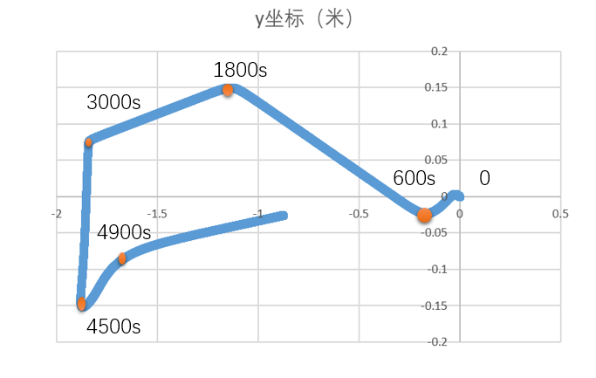

粗略的估计出拐点发生的时间: 600s、1800s、3000s、4500s、4900s。所以我们将供油状态中的供油油箱变更的时间点划分为：600s,1800s,3000s,4500s,4900s,5400s。共分成了7个时间段，依次对每个时间段的最优方案进行思考。下面我们根据质心的移动方向预测供油油箱的位置分布。

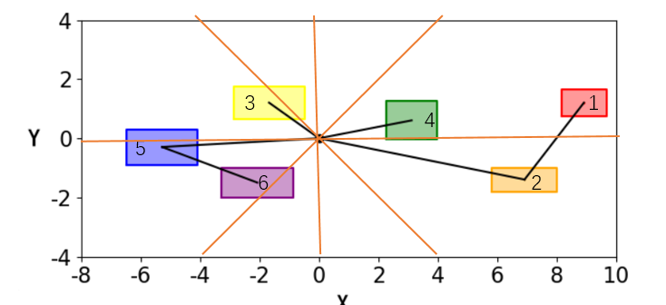

|  |  |  |  |
| --- | --- | --- | --- |
| 时间区间 | 供油的最大速度（kg/s） | 理想质心移动方向（前主后辅） | 可能正在供油的油箱  （按可能性顺序） |
| 0-600 | 0.6191 | 向X负轴，Y负轴 | 4123 |
| 600-1800 | 1.7 | 向X负轴，Y正轴 | 2461 |
| 1800-3000 | 1.4 | 向X负轴，Y负轴 | 4123 |
| 3000-4500 | 2.16 | 向Y负轴，X负轴 | 4132 |
| 4900-5400 | 1.644 | 向X正轴，Y负轴 | 345 |
| 5400-7200 | 1.5 | 向X正轴，Y负轴 | 345 |

## 5.3问题二的结果

在数次模拟中选择出的最优的供油策略如下：  
副供油箱是指在瞬时的供油速度，主供油箱的最大值可能达不到时，需要其他邮箱进行同时供油，并且由假设当且仅当这种情况下采用备用油箱。主副油箱供油是在理论情况下进行的试探，最后一列表示最终的供油策略中，真正参与供油的编号

|  |  |  |  |  |
| --- | --- | --- | --- | --- |
| 时间区间 | 主供油箱 | 副供油箱 | 副油箱的情况 | 实际供油油箱 |
| 0-600 | 2 | 4 | 油箱1以供油速度的0.5倍向油箱2供油 | 1、2 |
| 600-1800 | 2 | 4 | 油箱1以供油速度的0.25倍向油箱2供油 | 1、2，中途1油箱耗尽 |
| 1800-3000 | 4 | 2 | 无 | 4 |
| 3000-4500 | 3 | 5 | 无 | 3 |
| 4500-4740 | 5 | 3 | 油箱6以恒定速度1.1向油箱5供油 | 4、5、6 |
| 4740-5400 | 5 | 4 | 油箱6以恒定速度0.2向油箱5供油 | 5、6 |
| 5400-7200 | 5 | 4 | 无 | 5 |

最终得到的各油箱耗油曲线如图：

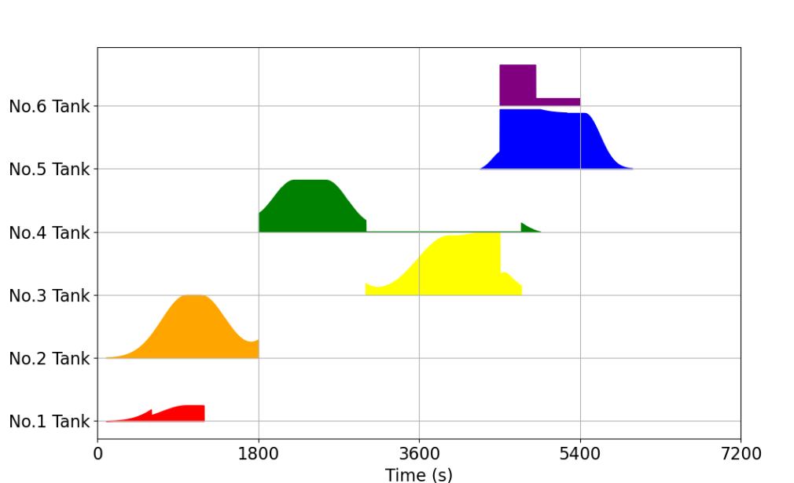

为发动机供油的总和图如下：

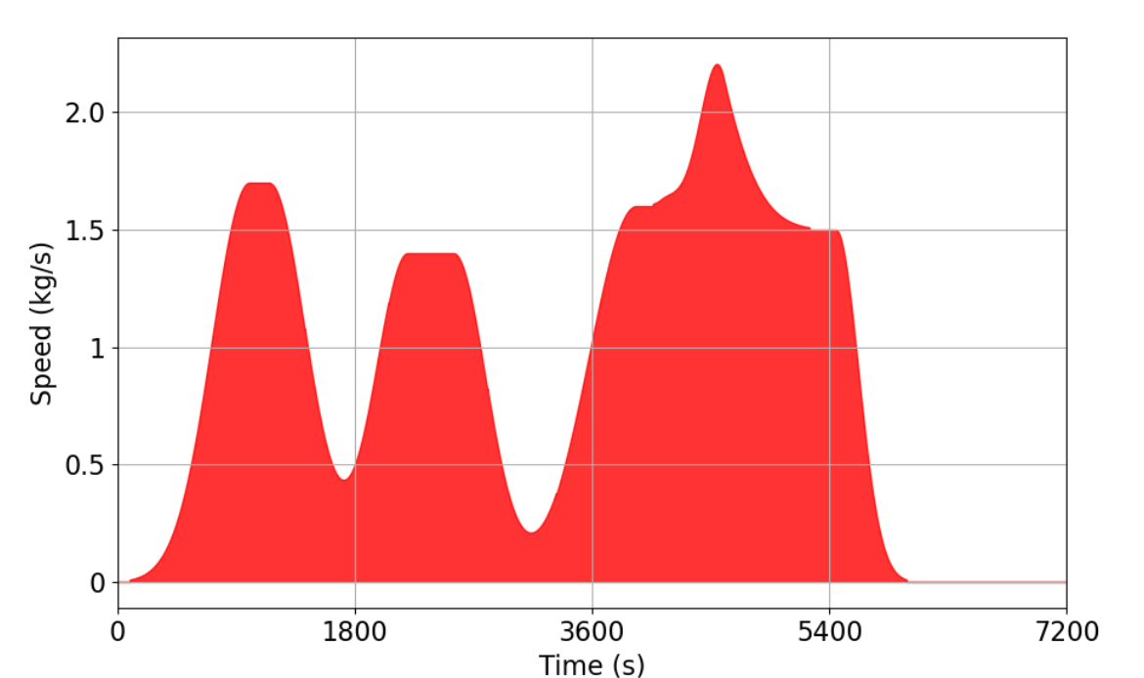

飞行器瞬时质心与理想质心距离的最大值是0.0676<0.1。

理想质心的轨迹和在我们的供油策略下的轨迹在一个图中表示出来，结果如下：

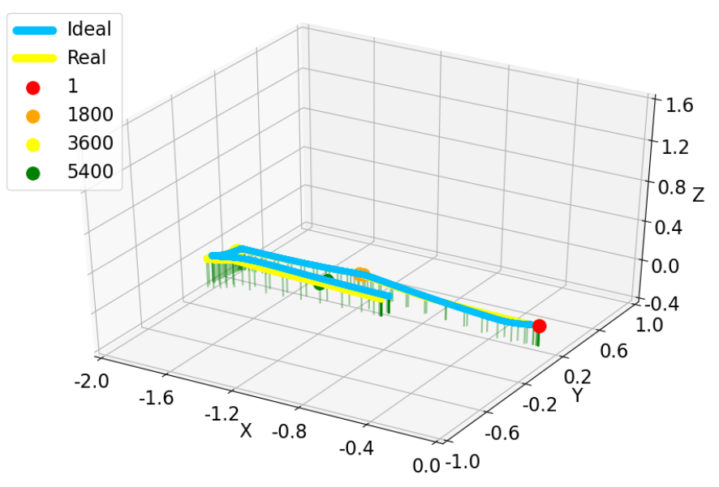

# 6.问题三的建模

## 6.1问题三的分析

在此次的飞行中，根据飞行器耗油数据得到此次至少需要6805.17Kg的燃油，即8.006立方米。依照问题2的思考方式，我们依旧对理想质心的拐点进行划分。和问题2不同的地方在于在本题的理想质心曲线中存在类似线段的部分，对于该时间段下的数据，我们认为其只有一个油箱正在供油，并且速度保持恒定。

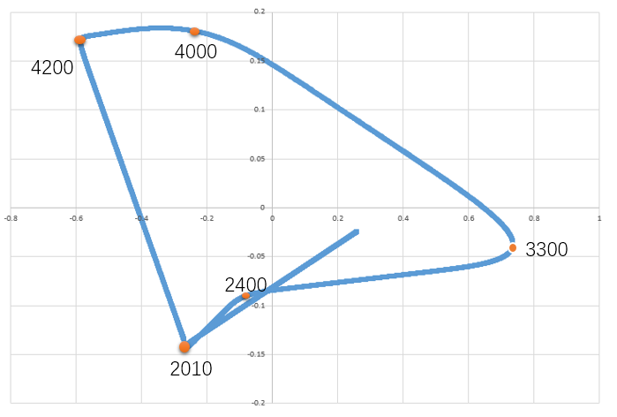

|  |  |  |  |
| --- | --- | --- | --- |
| 时间区间 | 供油的最大速度（kg/s） | 理想质心移动方向（前主后辅） | 可能正在供油的油箱 |
| 0-2010 | 1.42 | 向X负轴，Y负轴 | 2431 |
| 2010-2400 | 1.5 | 向X正轴，Y正轴 | 56 |
| 2400-3300 | 2.11 | 向X正轴，Y正轴 | 2431 |
| 3300-4000 | 2.19 | 向X负轴，Y正轴 | 246 |
| 4000-4200 | 1.7 | 向X负轴，Y负轴 | 42 |
| 4200-7200 | 1.61 | 向X正轴，Y负轴 | 356 |

## 6.2问题三的结果

在数次模拟中选择出的最优的供油策略如下：  
比问题二更复杂的地方在于，由于初始油量未定，所以可能存在油箱在某一时刻的供油要大于需求从而造成损耗的情况。所以在调试程序的过程中，不仅对副油箱向主油箱供油的速度进行了限制，同时也对主供油箱的供油速度进行了限制。

|  |  |  |  |  |
| --- | --- | --- | --- | --- |
| 时间区间 | 主供油箱 | 副供油箱 | 副油箱1、6的情况 | 实际供油油箱 |
| 0-2010 | 4 | 2 | 无 | 4 |
| 2010-2400 | 5 | 3 | 油箱6以5号油箱供油速度的0.5倍向油箱5供油。 | 5、6 |
| 2400-3300 | 5 | 3 | 无 | 5、3 |
| 3300-3600 | 2（按某一函数关系供油） | 5 | 无 | 2、5 |
| 3600-4000 | 2 | 5 | 油箱6以某一函数关系向油箱5供油 | 2、6 |
| 4000-4300 | 2 | 3 | 油箱1以恒定速度0.5倍二号油箱供油速度向油箱2供油 | 2、1 |
| 4300-7200 | 3（以两倍需求量供油） | 无 | 无 | 3 |

最终得到的各油箱耗油曲线如图：

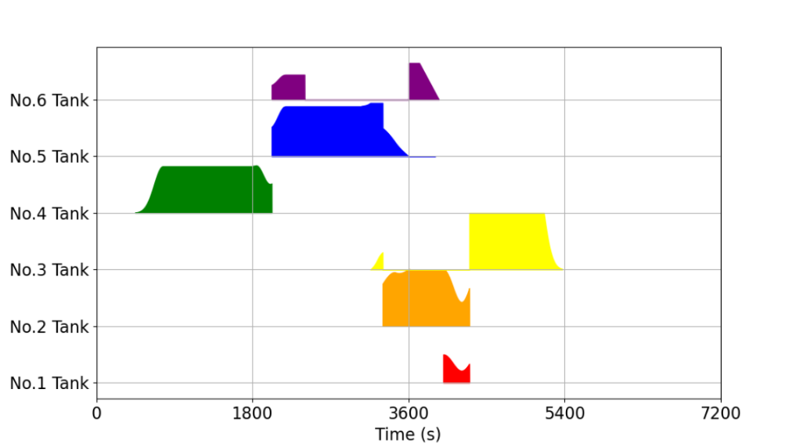

注释，图中断续供油的是副油箱，与假设中主油箱连续供油直至油量耗尽不矛盾。

得到的向发动机供油的总曲线为：

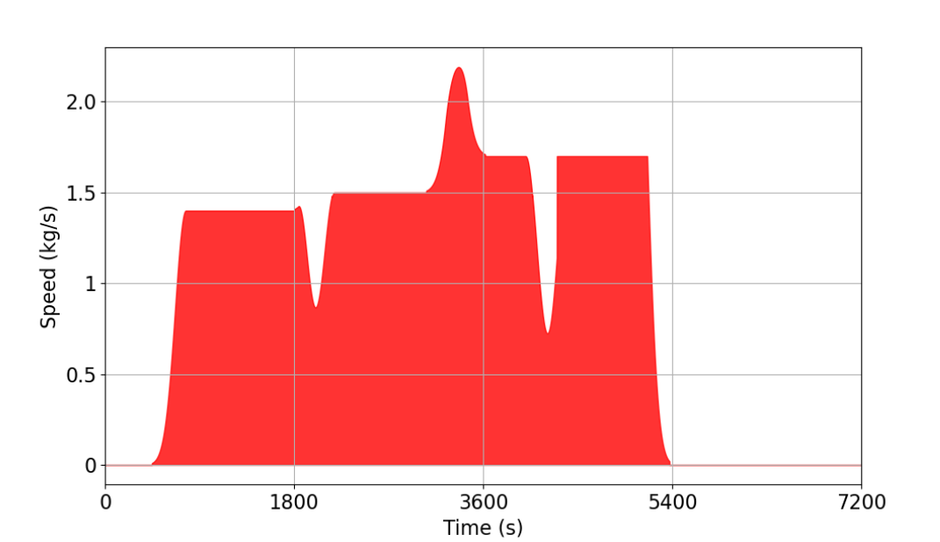

当前供油策略下的路径与理想质心路径的图如下：

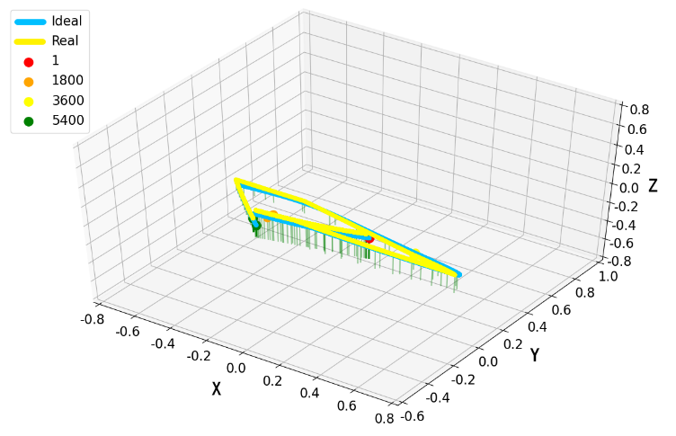

飞行器瞬时质心与理想质心距离的最大值是0.0696<0.1。

初始的油量分别为：[0.4, 1.9, 2.3, 2.6, 2.8, 1.2]

# 7.问题四的建模

## 7.1问题四的分析

在问题四中，与问题二三不同的是，出现了俯仰角。同时将“理想”质心坐标固定在了飞行器的坐标系原点，所以我们的质心变动要尽量围绕原点进行，减少与原点之间的距离。附件中的发动机耗油速度如下图：  
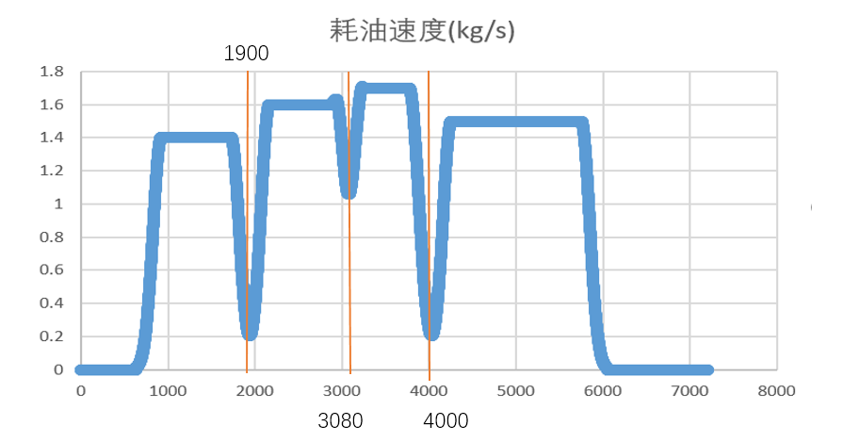

问题四中的耗油数据更符合实际情况，对于图像中保持水平的部分，我们认为其保持所耗油箱与供油速度不变。在实际情况中油箱的加油速度是逐渐增大的，不存在突跃的情况，所以我们同样可以将此次飞行划分为4个阶段。6个油箱的最大容量为【0.405,1.936,2.376,2.654,2.88,1.2】，在耗油的最后一个阶段所耗油量大于任何一个油箱的容量，所以最后一个阶段需要副油箱给主油箱供油来完成任务。

|  |  |
| --- | --- |
| 时间 | 耗油总量 |
| 0-1900 | 1.698 |
| 1900-3080 | 1.917 |
| 3080-4000 | 1.595 |
| 4000-7200 | 3.069 |

## 7.2问题四的结果

各油箱供油曲线图如下：

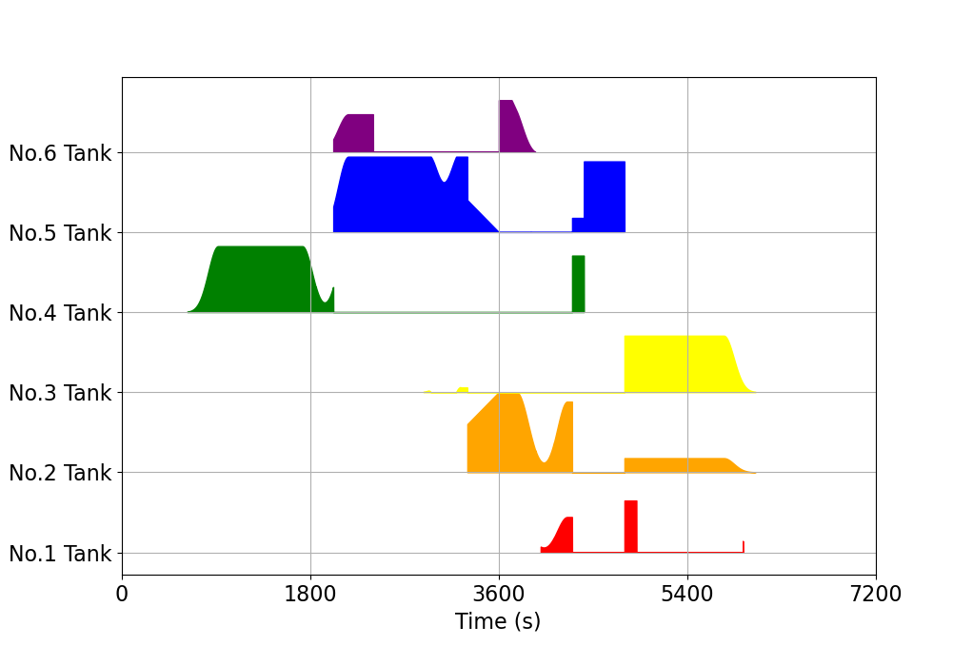

四个主油箱的总供油曲线如下：

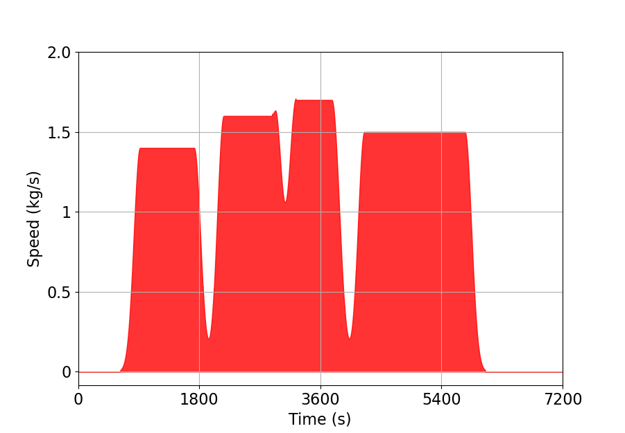

实际质心移动轨迹：

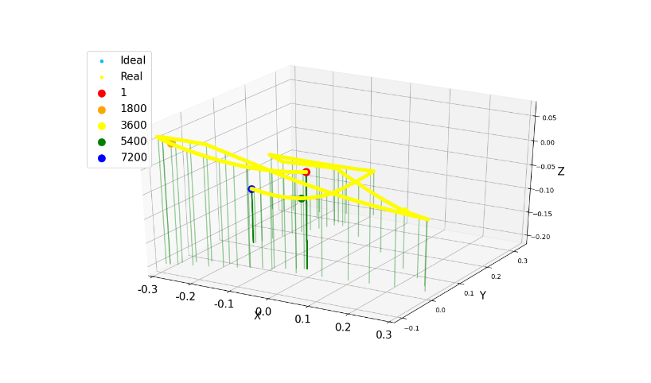

最终所得的欧式距离的最小值是8.63厘米。

# 参考文献

1. 陈功,徐明兴,王文正,唐志共.基于代理模型的升力式再入飞行器质心位置优化[J].飞行力学,2019,37(01):66-70.
2. 张晶,申功璋,杨凌宇.基于逆动力学和重心估计的飞行控制系统设计[J].北京航空航天大学学报,2009,35(11):1315-1319.
3. 杨晓科,杨凌宇,张晶,申功璋.变重量/重心飞机建模及姿态控制律设计[J].北京航空航天大学学报,2011,37(01):54-57+62.